ЖШС «Жас Батыр Атырау» балабақшасы

Тақырыбы: «Ойындар еліне саяхат»
«Балапан» ортаңғы тобы
Күні:25.11.2022ж

Тәрбиеші: Қабдешова А.Ә

Атырау 2022ж
Тақырыбы: « Қызықты ойындар еліне саяхат»
Мақсаты:балаларға сан және санау, геометриялық пішіндер еске түсіріп, қайталау
білімдерін пысықтау, логикалық ойлау қабілеттерін жетілдіру, оқу іс-әрекетіне деген қызығушылықтарын арттыру.шапшандыққа тапқырылыққа тәрбиелеу.
Шаттық шеңбері.
Біз қандаймыз,қандаймыз
Шұғылалы таңдаймыз
Күлімдеген күндейміз
Ренжуді білмейміз
Қуанасың сенде
Қуанамын менде
Қуанайық достарым
Арайлап атқан күнге
Саламатсыздарма балалар көңіл күйіміз қалай?
Қәзір жылдың қай мезгілі?
Балалар көздеріңді жұмыңдаршы қәзір біз бір керемет жерге барамыз
Музыка ойналып,қызықты ойындар әлеміне келу.Слаид
Балалар қараңдаршы біз қызықты ойындар еліне келіппіз
Жылаған дауыспен ортаға қызыл телпек кіреді
Тәрбиеші: Қызыл телпек саған не болды?
Қызыл телпек: Мен үйімнен адасып қалдым,үйге қайтар жолда қысқа жол бар ол үшін тапсырмалар орындау қажет.Маған көмектерің керек
Тәрбиеші: Әрине біздің балалар ақылды,өте білімді тапсырмаларды орындаймыз саған көмектесеміз
1-тапсырма: Түстеріне байланысты орналастыр
Шарты: Түрлі түсті гүлдерге түстеріне байланысты көбелектерді орналастыру.
Жарайсыңдар балалар,түстерді біледі екенсіңдер
2-тапсырма: Пішіндерден үй құрастыру (резиналар көмегімен үй құрастыру)
Ой,балалар шаршап кеттімғой,бәріміз бірге денемізді жаттықтырып алайықшы
Сергіту сәті. Әуен ырғағымен аяқ қолдарын қимылдату
3-тапсырма: Жабайы жануарлардың балаларын тауып,орналастыру
Тілдеріне артикуляциялық жаттығу
Қыр,қыр,қыр-бұл көкжал қасқыр
Ю,ю,ю-қорбаңдайды аю
Ян,ян,ян-қорқақ қоян
Кі,кі,кі-айлакер қу түлкі
Балалар өте тамаша,үлкен рахмет бәрін біледі екенсіңдер
Қызыл телпек: Балалар сендер өте ақылды екенсіңдер,балалар санауды білесіңдерме? Менің себетімдегі алмаларды санап беріңдерші
4-тапсырма: Алмаларды санау (Слаид арқылы алмаларды санау)
Қызыл телпек: Рахмет балалар өте ақылды екенсіңдер.Қысқа жолмен үйге де келіп қалыппын рахмет сендерге сау болыңдар
Тәрбиеші:Балалар көзімізді жұмайық балабақшаға қайтамыз. (сиқырлы әуенмен балабақшаға қайту)
Балалар балабақшамызғада келдік.
Балалармен сұрақ жауап жүргізу
-Бүгін біз қайда бардық?
-Кімді кездестірдік?
-Қандай тапсырмалар орындадық?
Әр баланың есімін атап,мадақтау

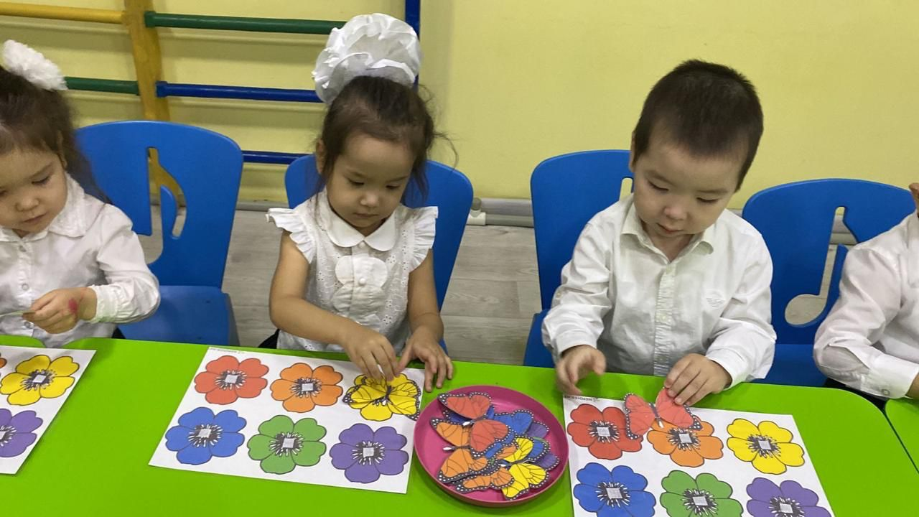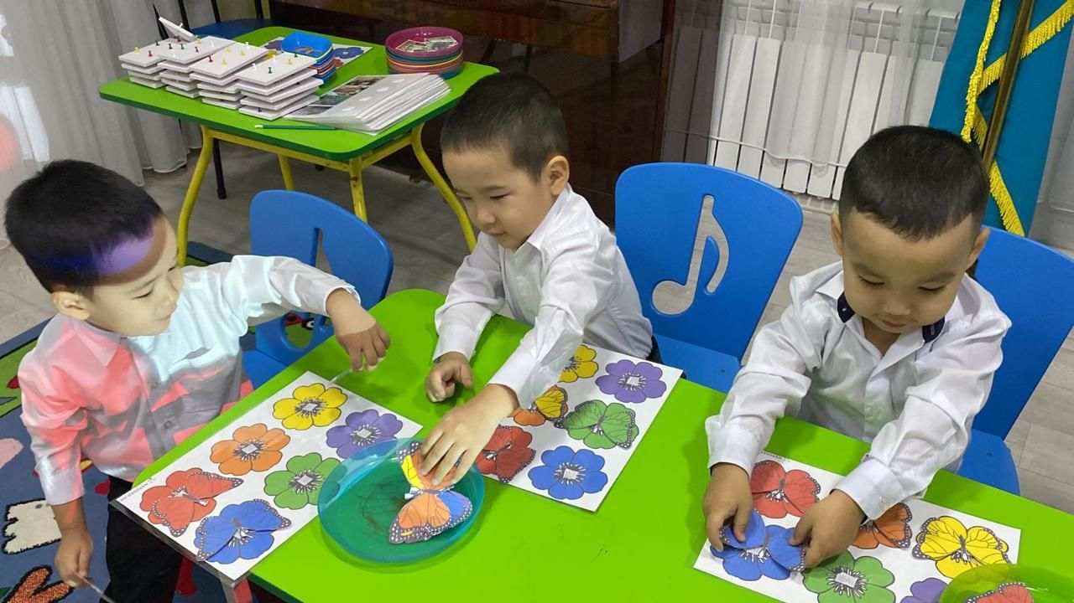
Түстері бойынша гүлдерге көбелектерді орналастыру
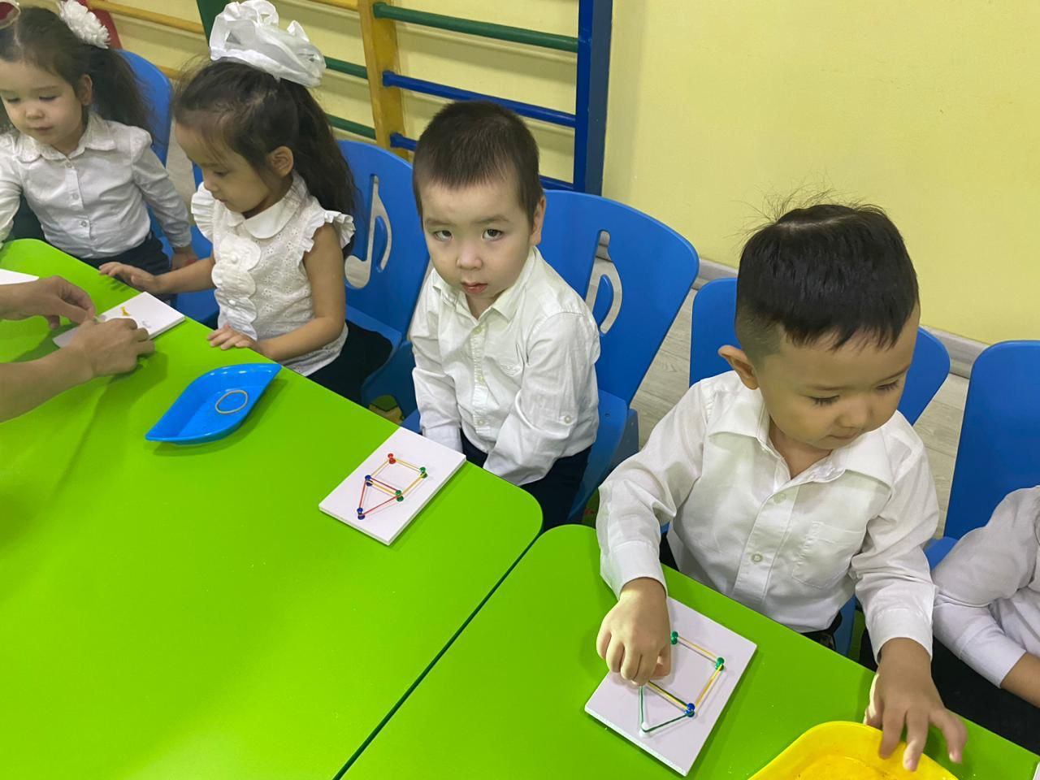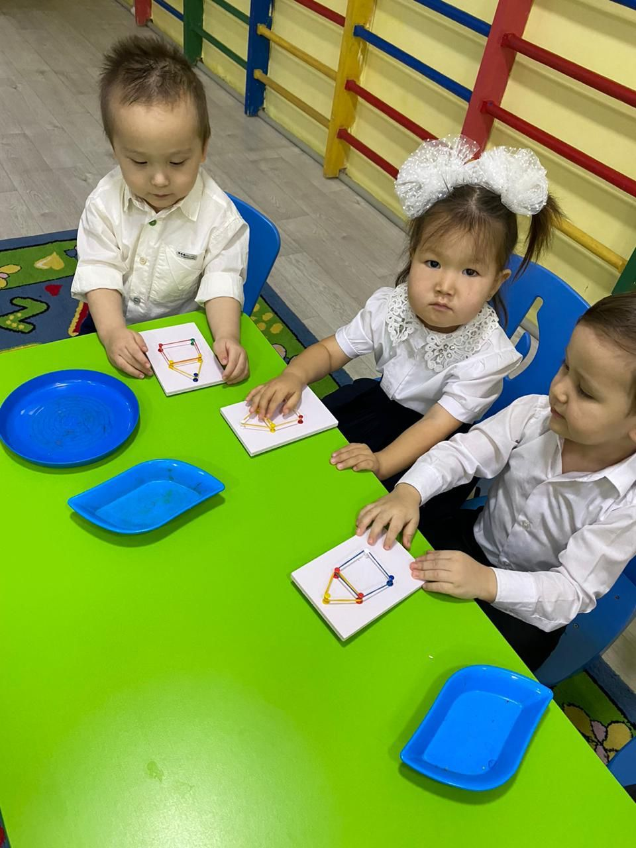
Пішіндерден үй құрастыру
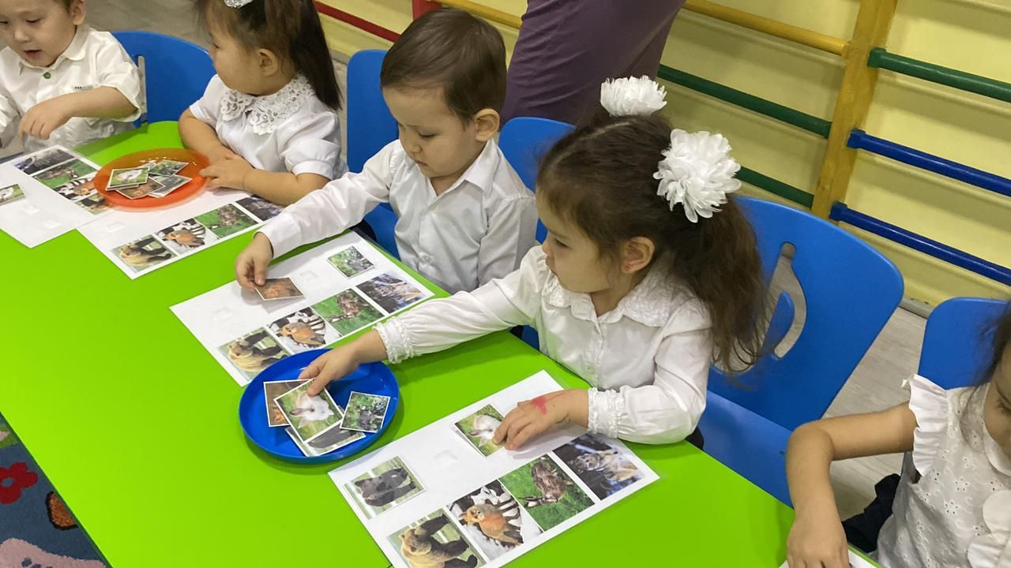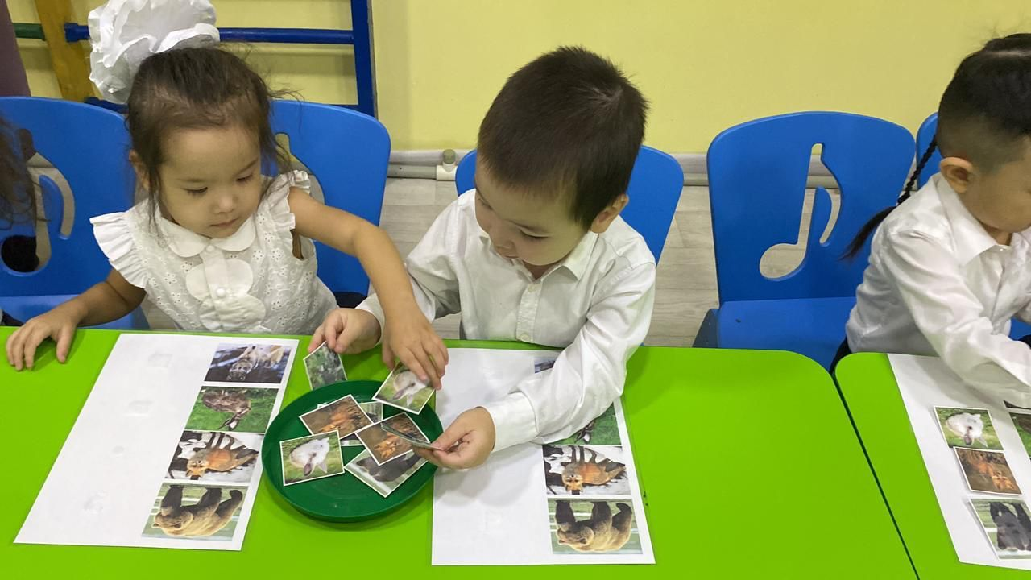
Жабайы жануарлардың баласын тауып,орналастыру

